ÉLECTIONS DES REPRÉSENTANTS DES
PARENTS D’ÉLÈVES
Votez le vendredi 10 ou le samedi 11 octobre 2025


Chers parents,

Vous nous confiez ce que vous avez de plus cher : vos enfants.

Nous partageons donc une responsabilité afin d’assurer aux jeunes générations une formation de qualité et une éducation qui leur permettront de s’insérer au mieux dans la société.

Cette réelle co-éducation que nous appelons de nos vœux se concrétise dans ces élections qui vous permettent d’élire vos représentants dans les différents conseils d’école ou d’administration. Ces instances de gouvernance des établissements scolaires votent le règlement intérieur, adoptent le projet d’école ou d’établissement, etc.

Votre implication au travers des prochaines élections fera de vous des acteurs présents et impliqués dans le parcours scolaire de vos enfants, vous permettra de les accompagner au mieux, y compris dans le temps scolaire.

Le document que vous avez entre les mains doit vous permettre de mieux comprendre les enjeux de la prochaine élection ainsi que le fonctionnement de notre école.

Le 10 ou le 11 octobre prochain, je vous invite à prendre massivement part aux élections organisées par l’école ou l’établissement de votre enfant.

Laurent Le Mercier,
Inspecteur d’académie,
Directeur académique des Services
de l’Éducation nationale des Alpes-Maritimes

Les parents d’élèves, élus au conseil d’école ou au conseil d’administration, sont membres à part entière de ces instances participantes : ils ont voix délibérative.

Le conseil d’école |  | Il vote le règlement intérieur de l’école.  Il établit le projet d’organisation de la semaine scolaire.  Il donne tous avis dans le cadre de l’élaboration du projet d’école sur le fonctionnement de l’école et sur les questions intéressant de vie de l’école (actions pédagogiques, moyens alloués à l’école, activités périscolaires, restauration scolaire, hygiène scolaire, etc.).  Il adopte le projet d’école.  Il est informé, entre autres choses, des conditions dans lesquelles les maîtres organisant les rencontres avec les parents et notamment la réunion de rentrée.
Le conseil d’administration  au collège  et au lycée |  | Il fixe les principes de mise en œuvre de l’autonomie pédagogique et éducative (l’emploi des dotations en heure d’enseignement).  Il adopte le projet d’établissement et approuve le contrat d’objectifs.  Il adopte le budget.  Il adopte le règlement intérieur de l’établissement.  Il donne son accord sur les orientations relatives à la conduite du dialogue avec les parents d’élèves.  Il donne son accord sur la programmation et les modalités de financement des voyages scolaires.  Il délègue certaines de ses attributions à la commission permanente.  Il adopte le plan de prévention violence.  La représentation des parents d’élèves au conseil d’administration conditionne la composition de certaines autres instances internes à l’établissement (commission permanente, conseil de discipline, conseil de classe).

Votez le vendredi 10 ou le samedi 11 octobre 2025

Les droits des parents à l’information sont garantis

Le rôle et la place des parents à l’École sont reconnus et leurs droits sont garantis par les dispositions règlementaires énoncées dans le Code de l’éducation.
Le suivi de la scolarité par les parents implique que ceux-ci soient bien informés des résultats mais également du comportement scolaire de leurs enfants.

Sont mis en place :

- Des réunions chaque début d’année pour les parents d’élèves nouvellement inscrits avec le directeur ou la directrice d’école / le chef d’établissement ;
- Des rencontres parents-enseignants au moins deux fois par an. Dans les collèges et lycées, l’information sur l’orientation est organisée dans ce cadre ;
- Une information régulière à destination des parents sur les résultats et le comportement scolaires de leurs enfants ;
- L’obligation de répondre aux demandes d’information et d’entrevues présentées par les parents ;
- Un examen des conditions d’organisation du dialogue parents-école, notamment à l’occasion de la première réunion du conseil d’école / du conseil d’administration.

Le rôle des associations de parents d’élèves est reconnu

La participation des parents d’élèves au fonctionnement du service public de l’éducation s’effectue notamment par l’intermédiaire des associations de parents d’élèves. Ces associations ont pour but de défendre les droits et de promouvoir les intérêts des élèves et de leurs familles dans l’institution scolaire. Elles sont représentées dans différentes instances de concertation et participent donc officiellement à la définition, à la gestion et au contrôle des politiques éducatives.

Embryonnaire au début du XXème siècle, la représentation des parents s’est développée plus largement à partir des années 1960. Les parents sont représentés depuis 1968 dans les conseils d’administration et les conseils de classe des établissements secondaires, et depuis 1975 dans les conseils d’écoles des établissements primaires.

En outre, depuis cette date, l’intégration des parents, considérés comme partenaires de l’action éducative, est encouragée dans les instances officielles et dans le cadre des projets d’établissements.

Depuis 2006, les parents d’élèves au sens large, les associations de parents d’élèves, les représentants des parents d’élèves siégeant au sein des instances des écoles et établissements scolaires se sont vus reconnaître un certain nombre de droits insérés dans les dispositions réglementaires du code de l’,éducation.

Les parents d’élèves sont pleinement associés à la vie de l’école et de l’établissement scolaire notamment en participant par leurs représentants aux conseils d’école et aux différentes instances des établissements scolaires.

Les associations de parents d’élèves disposent du droit :

- D’informer, de communiquer, de disposer de moyens matériels d’action (boîtes aux lettres, panneaux d’affichages, éventuellement locaux) ;
- De diffuser des documents permettant de faire connaître leur action ;
- D’intervenir, pour les organisations représentées au conseil supérieur de l’éducation, au conseil académique et au conseil départemental de l’éducation nationale, dans toutes les écoles et tous les établissements d’enseignement publics.

ÉLECTIONS DES REPRÉSENTANTS DES
PARENTS D’ÉLÈVES
Comment voter le vendredi 10 octobre ou le samedi 11 octobre 2025 ?

Chacun des deux parents est électeur et éligible quelle que soit sa situation matrimoniale et sa nationalité sous réserve de ne s’être pas vu retirer l’autorité parentale. Les parents expriment leur suffrage à l’urne ou par correspondance ou par voie électronique selon la (ou les) modalité(s) retenue(s) par l’établissement scolaire.
Le vote direct à l’urne

Il s’effectue dans les bureaux de vote mis en place dans les écoles, les collèges et les lycées.
L’électeur glisse son bulletin de vote dans une enveloppe et la dépose dans l’urne.
Il appose ensuite sa signature sur la liste électorale.

Le vote par correspondance

Cette procédure permet d’éviter les contraintes liées à un déplacement jusqu’au bureau de vote tout en présentant les garanties de confidentialité requises.
Les conditions de ce vote sont clairement indiquées dans le matériel de vote transmis aux familles. Ces documents relatifs aux élections comportent, outre la liste des candidats et les professions de foi, trois enveloppes numérotées garantissant l’anonymat du vote.

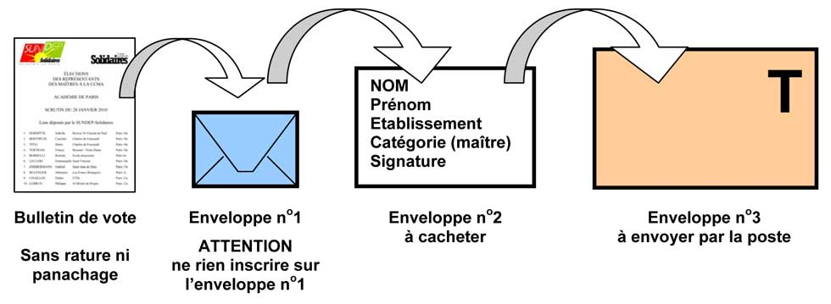
Ni surcharge ou par pli porté

Le vote électronique par internet

Si cette modalité de vote est retenue par l’établissement scolaire, vous recevrez le calendrier et les instructions de vote qui vous permettront d’effectuer votre vote à tout moment pendant la période prévue. Dans ce cas, vous ne pourrez pas voter à l’urne ni par correspondance.

Le calendrier électoral 2025

Au plus tard le mardi 16 septembre 2025 | Information des parents et communication de la liste des parents d’élèves  (sous réserve de leur accord exprès)
« j » moins 20 jours  Soit le 19 septembre ou 20 septembre 2025 | Etablissement de la liste électorale
« J » moins 10 jours  Soit le 29 septembre ou le 30 septembre 2025 | Date limite de dépôt des listes de candidatures
« J » moins 8 jours  Soit le mercredi 1 octobre ou le jeudi 2 octobre 2025 | Date limite de remplacement d’un candidat en cas de désistement
« J » moins 6 jours  Soit le vendredi 3 octobre ou le samedi 4 octobre 2025 | Date limite d’envoi ou de remise du matériel de vote aux parents d’élèves
Jour J  Vendredi 10 ou samedi 11 octobre 2025 | Date du scrutin et proclamation immédiate des résultats par affichage

Pour contacter le correspondant élections des parents d’élève dans le département des Alpes-Maritimes

DSDEN | Division des élèves et de l’action éducative (DEAE)  Tél 04 93 72 63 34  Mel elections.parents06@ac-nice.fr

Les textes

Le Médiateur de l’Éducation nationale
En cas de litige ou de désaccord lorsque le Directeur Académique des Services de l’Education nationale (DASEN) n’a pas répondu favorablement à un premier recours, il est possible de contacter le médiateur académique : mediateur-academique@ac-nice.fr

Règlementation commune
Article L 111-4 du code de l’éducation
Articles D111-1 à D111-15 du code de l’éducation
Circulaire n°2006-137 du 25 août 2006
Note de service ministérielle du 8 juillet 2025 – BO n°30 du 24 juillet 2025

Conseil d’école
Articles D411-1 à D411-9 du code de l’Education
Arrêté du 13 mai 1985 modifié par l’arrêté du 2 juillet 2024 relatif au conseil d’école
Circulaire n°2000-082 du 9 juin 2000 (modifiée par les circulaires nos 2000-142 du 6 septembre 2000, 2004-115 du 15 juillet 2004 et 2011-163 du 26 septembre 2011)

Conseil d’administration des établissements publics du second degré
Article R421-14 à R421-36 du code de l’éducation
Arrêté du 2 juillet 2024 relatif aux conditions de vote par correspondance et par voie électronique pour l’élection des représentants des parents d’élèves au conseil d’administration des établissements publics du second degré relevant du ministre chargé de l’éducation nationale.

